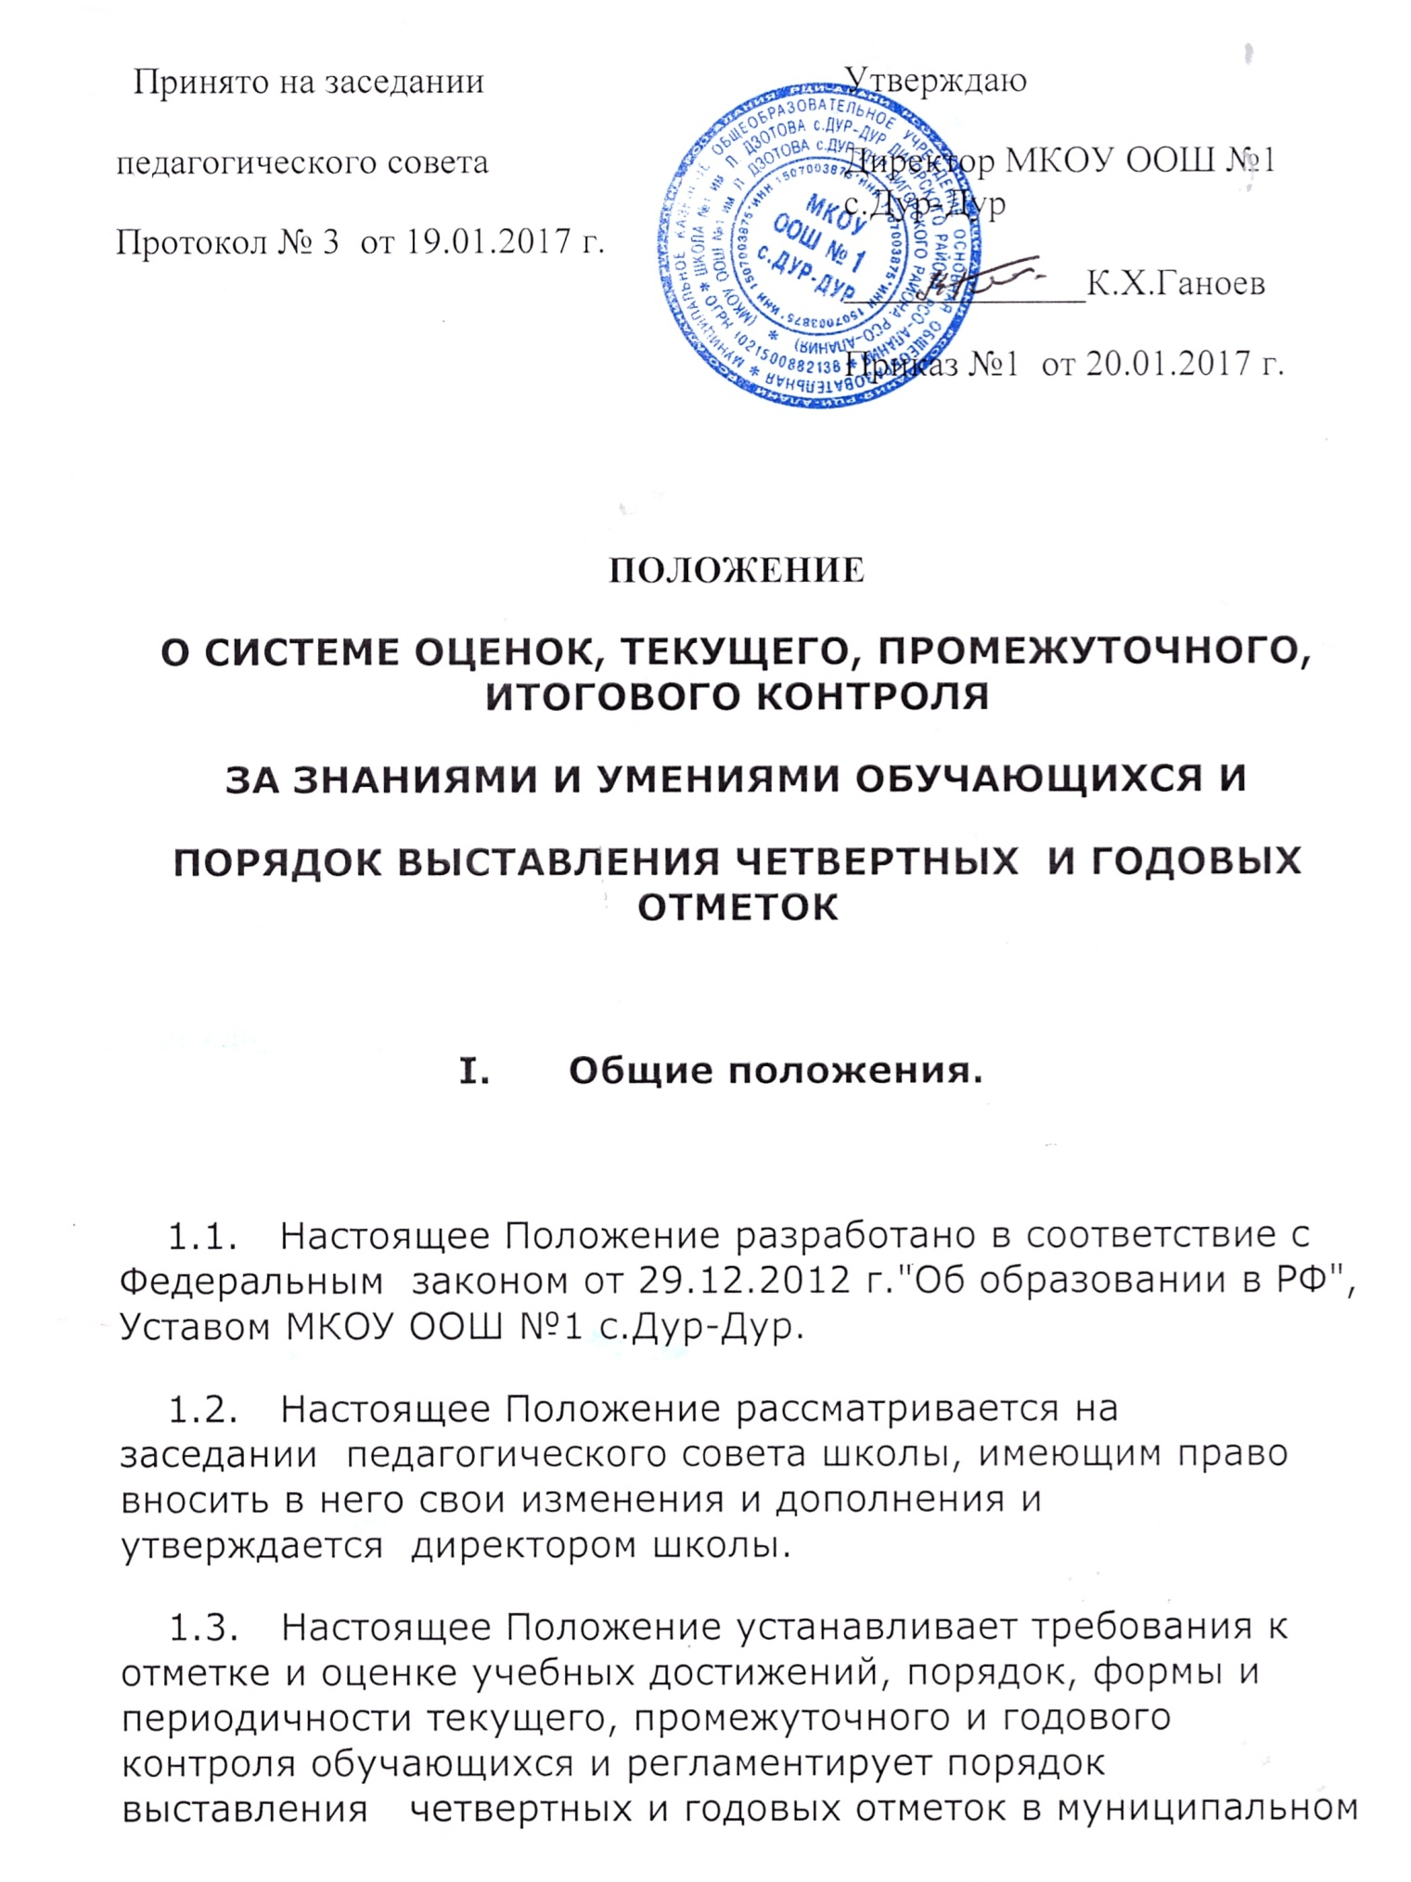

казенном общеобразовательном учреждении основной общеобразовательной школе.
1.4. Настоящее Положение обязательно для обучающихся и учителей школы.
1.5. В настоящем Положении использованы следующие определения:

Отметка - это результат процесса оценивания, количественное выражение учебных достижений обучающихся в цифрах или баллах.

Оценка учебных достижений - это процесс по установлению степени соответствия реально достигнутых результатов планируемым целям. Оценке подлежат как объём, системность знаний, так и уровень развития интеллекта, навыков, умений, компетенций, характеризующие учебные достижения ученика в учебной деятельности.

Текущий контроль успеваемости - это систематическая проверка знаний учащихся, проводимая учителем на текущих занятиях в соответствии с рабочей учебной программой.

Периодический контроль - подразумевает проверку степени усвоения обучающихся учебного материала по итогам прохождения раздела или темы и проводится в виде контроля ЗУНов обучающихся.

Вводный контроль обучающихся - процедура, проводимая в начале учебного года с целью определения степени сохранения ЗУНов в соответствии с государственным общеобразовательным стандартом.

Промежуточный полугодовой контроль обучающихся - процедура, проводимая с целью оценки качества усвоения содержания части или всего объёма одной – двух учебных дисциплин за полугодие.

Промежуточный годовой контроль обучающихся — процедура, проводимая с целью определения степени освоения обучающихся содержания учебных дисциплин за год в соответствии с государственным общеобразовательным стандартом.

Государственная (итоговая) аттестация обучающихся – процедура проведения экзаменов согласно Положению о государственной (итоговой) аттестации.

II. Цели и задачи разработки системы оценивания и определения порядка выставления четвертных и годовых отметок:
2.1. Цель:
- повышение качества образования посредством установления единых требований к выставлению отметок и оценок учебных достижений;
- определение единого подхода в оценочной сфере деятельности педагогического коллектива, способствование дальнейшей гуманизации отношений между всеми участниками образовательного процесса.

2.2. Задачи:
-установление фактического уровня знаний, умений, навыков по предметам базисной и инвариантной части учебного плана, соотнесение этого уровня с требованиями федерального государственного стандарта;
- контроль за выполнением практической части рабочих учебных программ и календарно – поурочных планов изучения отдельных предметов;
- формирование мотивации, самооценки и помощь в выборе дальнейшей индивидуальной образовательной траектории учащегося;
-повышение уровня объективности, гласности в оценивании педагогом учебных достижений обучающегося.

III. Система оценивания в школе.
3.1. Особенности выставления отметок.
3.1.1. Обучающимся 1 классов бальные отметки не выставляются.
3.1.2. Обучающимся 2 классов бальные отметки в I четверти не выставляются, в II, III и IV четвертях выставляются текущие, четвертные и годовые отметки.
3.1.3. Обучающимся 3 – 4 классов выставляются текущие, четвертные, годовые отметки.
3.2. Задачи школьной отметки:
3.2.1. Отметка выступает средством диагностики образовательной деятельности.
3.2.2. Отметка является связующим звеном между учителем, обучающимся и родителем.
3.3. Принципы выставления школьной отметки:
3.3.1.Справедливость и объективность - это единые критерии оценивания ЗУНов обучающихся, известные ученикам заранее;
3.3.2. Учет возрастных и индивидуальных особенностей обучающихся;
3.3.3. Доступность и понятность информации, возможность проанализировать результаты и сделать соответствующие выводы об учебных достижениях обучающихся;
3.3.4. Своевременность – отметка выставляется в течение 3 дней после проведения контроля, если иное не определено в предметном приложении.
За плохое поведение на уроке оценка не снижается, учитель должен использовать другие методы воздействия на обучающегося.
3.4. Критерии выставлении отметок
3.4.1. Основой для определения уровня знаний являются критерии оценивания - полнота знаний, их обобщенность и системность:
· правильный, полный ответ;
· правильный, но неполный или неточный ответ;
· неправильный ответ;
· нет ответа.
3.4.2. При выставление отметок необходимо учитывать классификацию ошибок и их количество:
· грубые ошибки;
· однотипные ошибки;
· негрубые ошибки;
· недочеты.

3.5. Шкала отметок
3.5.1. принята бальная шкала отметок: «5» - отлично; «4» - хорошо; «3» - удовлетворительно; «2» - неудовлетворительно.
3.5.2. Отметку "5" - получает обучающийся, если его устный ответ, письменная работа, практическая деятельность в полном объеме соответствует учебной программе, допускается один недочет, объем ЗУНов составляет 90-100% содержания (правильный полный ответ, представляющий собой связное, логически последовательное сообщение на определенную тему, умение применять определения, правила в конкретных случаях. Обучающийся обосновывает свои суждения, применяет знания на практике, приводит собственные примеры).
3.5.3. Отметку "4" - получает обучающийся, если его устный ответ, письменная работа, практическая деятельность или её результаты в общем соответствуют требованиям учебной программы и объем ЗУНов составляет 70-90% содержания (правильный, но не совсем точный ответ).
3.5.4. Отметку "3" - получает обучающийся, если его устный ответ, письменная работа, практическая деятельность и её результаты в основном соответствуют требованиям программы, однако имеется определённый набор грубых и негрубых ошибок и недочётов. Обучающийся владеет ЗУНами в объеме 50-70% содержания (правильный, но не полный ответ, допускаются неточности в определении понятий или формулировке правил, недостаточно глубоко и доказательно ученик обосновывает свои суждения, не умеет приводить примеры, излагает материал непоследовательно).
3.5.5. Отметку "2" - получает обучающийся, если его устный ответ, письменная работа, практическая деятельность и её результаты частично соответствуют требованиям программы, имеются существенные недостатки и грубые ошибки, объем ЗУНов обучающегося составляет менее 50% содержания (неправильный ответ).

Подробные нормы выставления оценок за устные и письменные ответы по всем предметам учебного плана даны в Рабочих учебных программах по предметам учебного плана школы.

4. Формы и сроки контроля.
4.1 Школа определяет следующие формы контроля: вводный контроль, текущий контроль, периодический контроль, промежуточный годовой контроль, государственная (итоговая) аттестация.
4.2 При текущем контроле педагогические работники школы имеют право на свободу выбора и использования методов оценки знаний обучающихся по своему предмету.
4.3 Педагогический работник обязан
− ознакомить обучающихся с системой текущего контроля по своему предмету на начало учебного года.
− своевременно довести до обучающихся форму проведения текущего контроля на следующем уроке.
− своевременно и тактично довести до обучающихся критерии оценивания до начала выполнения работы и по итогам проверки - отметку текущего контроля, обосновав ее в присутствии всего класса и выставить оценку в классный журнал и дневник обучающегося.
4.4 В случае отсутствия обучающегося на контрольной работе работа выполняется им в индивидуальном порядке во время, назначенное учителем. Оценка за выполненную работу выставляется в соответствии с нормами оценки ЗУН обучающихся по предмету.
4.5 Обучающимся, освобожденным по состоянию здоровья на основании медицинской справки от занятий по трудовому обучению, информатике и физической культуре, оценивание не производиться и в классном журнале в графах «четвертные, годовые отметки» делается запись «осв» («освобожден»).
4.6 Педагогический работник обязан проводить все формы контроля, при обучении учащихся, обучающиеся индивидуально в соответствии с Положением об индивидуальном обучении детей.
4.7 Обучающиеся, находящиеся на лечении и обучавшиеся в лечебных учреждениях, аттестуются с учетом отметок, полученных в образовательных учреждениях при лечебных учреждениях.
4.8 Обучающимся, пропустившим 2/3 и более процентов учебных занятий в течение итогового периода может быть выставлена промежуточная итоговая отметка только после успешной сдачи пропущенного материала (вопрос об аттестации таких обучающихся решается в индивидуальном порядке директором школы по согласованию с родителями обучающегося или лицами их заменяющими) или делается запись «н/а» (не аттестован).
4.9 Ответственность за изучение пропущенного учебного материала возлагается на обучающего, его родителей или лиц, заменяющих родителей, учитель – предметник создает условия для ликвидации пробелов знаний.
4.10 В конце учебного года всем обучающимся 2 – 9 классов выставляются итоговые годовые отметки по всем предметам учебного плана. Годовая отметка выставляется на основании четвертных отметок в соответствии с настоящим Положением.
4.11 Четвертные и годовые отметки выставляется за три дня до окончания учебного периода.
4.12 Педагогическим советом принимается решение об организации и проведении промежуточной аттестации в 5-8 классах, выборе учебных предметов и формах проведения аттестации, о допуске обучающихся к промежуточной аттестации и издается приказ по школе.
4.13 Экзамены по выбору определяются учащимся самостоятельно из числа предметов, изучавшихся им в текущем учебном году в соответствии с учебным планом школы, для чего не позднее 31 марта текущего года он сообщает наименования экзаменов по выбору классному руководителю.
4.14 Промежуточная аттестация в 5-8 классах проводится в период с 20 по 30 мая.
4.15 Промежуточная аттестация проводится по расписанию, утвержденному директором школы не позднее, чем за 10 дней до начала аттестационного периода.
4.16 Обучающимся, прошедшим промежуточную аттестацию по учебному предмету, учитель выставляет итоговую отметку по данному предмету как среднее арифметическое годовых и экзаменационных отметок обучающегося в соответствии с правилами математического округления. Положительная итоговая отметка за учебный год не может быть выставлена при неудовлетворительной экзаменационной отметке.
4.17 В случае если экзаменационная отметка на один балл выше годовой, экзаменационная отметка может быть выставлена в качестве итоговой, если она подтверждена как минимум одной четвертной отметкой.
4.18 От промежуточной аттестации в 5-8 классах освобождаются обучающиеся:
1) обучаемые на дому по состоянию здоровья;
2) победители и призеры муниципального, регионального, заключительного этапов всероссийской олимпиады школьников;
3) учащиеся, имеющие по данному предмету учебного плана четвертные и годовые отметки «5»;
4) инвалиды детства;
5) по медицинским показаниям;
6) по другим причинам (по решению педагогического совета).
4.19 Обучающиеся, защитившие свои исследовательские, творческие или проектные работы на школьной, муниципальной, региональной научно-практической конференции, освобождаются от промежуточной аттестации по данному предмету с выставлением отметки, полученной за работу, в качестве экзаменационной отметки по этому предмету.
4.20 Решение об освобождении от промежуточной аттестации учащихся 5-8 классов принимается педагогическим советом.
4.21 Обучающиеся на ступенях начального общего, основного общего образования, имеющие по итогам учебного года академическую задолженность (отметку «2» или «н/а») по одному предмету, переводятся в следующий класс условно. Обучающиеся обязаны ликвидировать академическую задолженность в течение следующего учебного года, школа обязана создать условия обучающимся для ликвидации этой задолженности и обеспечить контроль за своевременностью ее ликвидации.
4.22 Обучающиеся на ступенях начального общего и основного общего образования, не освоившие образовательной программы учебного года и имеющие академическую задолженность по двум и более предметам или условно переведенные в следующий класс и не ликвидировавшие академической задолженности по одному предмету, по усмотрению родителей (законных представителей) оставляются на повторное обучение или продолжают получать образование в иных формах.
4.23 Перевод обучающегося в следующий класс осуществляется по решению педагогического совета школы, закрепляется приказом по школе и доводится до сведения участников образовательного процесса.
4.24 Обучающиеся, не освоившие образовательную программу предыдущего уровня, не допускаются к обучению на следующей ступени общего образования.
4.25 Сроки контроля и ответственные:

Форма контроля | Сроки | Кто проводит контроль
Вводный контроль | Сентябрь | Администрация школы,  Учитель
Текущий контроль | В течение учебного года | Учитель
Промежуточный полугодовой контроль | Декабрь | Администрация школы
Годовой контроль | Май | Администрация школы

5. Права и обязанности обучающихся при получении отметки
5.1. Обучающийся имеет право на публичное или индивидуальное обоснование отметки.
5.2. В случае неудовлетворённости обучающихся или их родителей выставленной отметкой они имеют право заявить об этом письменно администрации школы в срок не позднее 3 дней с момента сообщения об оценке.
5.3. Обучающемуся, вышедшему после длительного пропуска (более 3 уроков) на тематический контроль, неудовлетворительные отметки не выставляются в журнал.
5.4. Отметка может быть поставлена за ответ обучающемуся, который отсутствовал на предыдущем уроке, в случае, если урок приходится не на первый день его пребывания в школе после отсутствия.
5.5. В случае отсутствия обучающегося на уроке в классный журнал отмечается «н». Обучающийся должен в обязательном порядке выполнить все пропущенные контрольные и практические работы, учитель создает условия для успешного прохождения данных работ. При последующей сдаче пропущенного материала (практической части и контрольных работ) в классном журнале в одной клетке с символом «н» выставляется полученная отметка.

